**TÊN BÀI DẠY:**

**BÀI 16. ĐẶC ĐIỂM TỰ NHIÊN TRUNG VÀ NAM MỸ**

Môn học/Hoạt động giáo dục: LỊCH SỬ - ĐỊA LÍ; lớp:7

Thời gian thực hiện: 02 tiết

# I. MỤC TIÊU

## 1. Về kiến thức

## - Trình bày được sự phân hoá tự nhiên theo chiều đông - tây, bắc – nam, chiều cao của Trung và Nam Mĩ.

## - Biết sử dụng các bản đồ để xác định phạm vi, các khu vực địa hình, các đới và kiểu khí hậu,...

## 2. Về năng lực

## - Năng lực chung:

+ Tự chủ và tự học: tự học và hoàn thiện các nhiệm vụ thông qua phiếu học tập.

+ Giao tiếp và hợp tác: cử dụng ngôn ngữ, kết hợp với các công cụ học tập để trình bày thông tin, thảo luận nhóm.

+ Giải quyết vấn đề sáng tạo.

- Năng lực Địa lí

+ Năng lực nhận thức Địa lí: Năng lực nhận thức thế giới theo quan điểm không gian, giải thích hiện tượng và quá trình địa lí tự nhiên.

+ Năng lực tìm hiểu Địa lí: sử dụng công cụ Địa lí (bản đồ, bảng số liệu, hình ảnh,..)

+ Năng lực vận dụng kiến thức, kĩ năng Địa lí vào cuộc sống.

**3. Về phẩm chất**

- Có ý thức bảo vệ thiên nhiên.

- Yêu khoa học, ham học hỏi, tìm tòi.

**II. THIẾT BỊ DẠY HỌC VÀ HỌC LIỆU**

**1. Chuẩn bị của giáo viên**

- Bản đồ tự nhiên châu Mỹ.

- Bản đồ các đới và kiểu khí hậu ở Trung và Nam Mỹ.

- Phiếu học tập.

- Một số hình ảnh vế thiên nhiên ở Trung và Nam Mỹ.

- Giấy A0, A1.

- Bút dạ, bút màu, …

**2. Chuẩn bị của học sinh**

- Chuẩn bị bài, sưu tầm tài liệu về vị trí địa lí, đặc điểm tự nhiên Trung và Nam Mỹ.

- Sách giáo khoa địa lí 7.

- Đồ dùng học tập.

- Giấy note.

- Thiết bị điện tử có kết nối Internet: Máy tính laptop, điện thoại, …

# III. TIẾN TRÌNH DẠY HỌC

**HOẠT ĐỘNG 1: MỞ ĐẦU/KHỞI ĐỘNG**

**a) Mục tiêu:**

- Cung cấp thông tin, tạo kết nối giữa kiến thức của HS với nội dung bài học.

- Tạo hứng thú, kích thích tò mò của người học, mong muốn tìm hiểu kiến thức về đặc điểm tự nhiên Trung và Nam Mỹ.

**b) Nội dung:** HS thực hiện nhiệm vụ cá nhân, tham gia trò chơi “Ai nhanh hơn?”, quan sát hình bản đồ và gắn với quốc gia tương ứng.

**c) Sản phẩm:** sản phẩm học tập của HS.

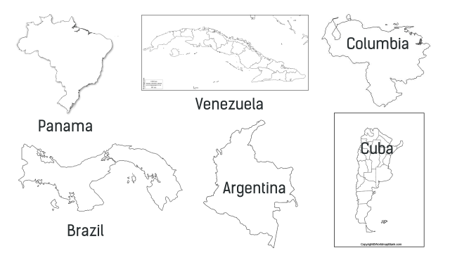

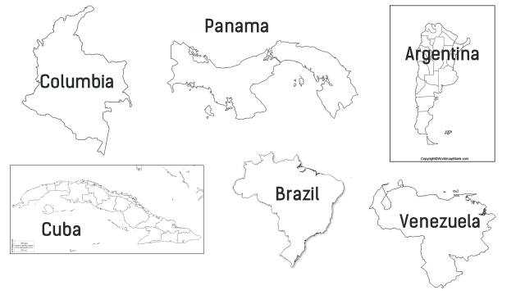

**d) Tổ chức thực hiện:**

**- Bước 1: GV chuyển giao nhiệm vụ:**

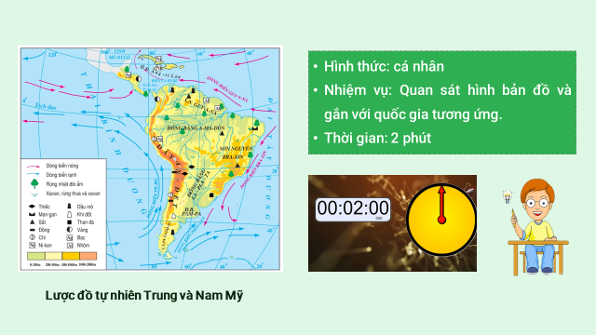

- **Bước 2: HS thực hiện nhiệm vụ:**

+ GV: quan sát, gợi ý, hỗ trợ HS thực hiện nhiệm vụ.

+ HS: vận dụng hiểu biết, kiến thức của bản thân hoàn thành yêu cầu.

**- Bước 3: GV tổ chức báo cáo, thảo luận:**

+ GV: gọi ngẫu nhiên 3 – 5 HS trình bày sản phẩm.

+ HS: chia sẻ ý kiến của mình, lắng nghe, nhận xét, bổ sung.

**- Bước 4: Kết luận, nhận định:**

+ GV: nhận xét, đánh giá kiến thức HS tìm hiểu được, tôn trọng mong muốn của HS…GV dẫn dắt vào bài.

+ HS: lắng nghe, bổ sung và ghi bài mới.

*Khu vực Trung và Nam Mỹ gồm Trung Mỹ, các đảo, quần đảo trong vùng biển Ca-ri-bê và toàn bộ lục địa Nam Mỹ. Đây là khu vực có thiên nhiên có sự phân hóa rất đa dạng.*

**HOẠT ĐỘNG 2: HÌNH THÀNH KIẾN THỨC MỚI**

**Hoạt động 2.1. Tìm hiểu sự phân hóa tự nhiên theo chiều Bắc - Nam**

**châu Âu**

1. **Mục tiêu:**

- Trình bày được sự phân hoá tự nhiên theo chiều bắc - nam ở Trung và Nam Mỹ.

- Biết sử dụng bản đồ để xác định vị trí của các đới thiên nhiên.

**b) Nội dung:** HS dựa vào nội dung kiến thức mục 1, hoạt động cặp đôi, lựa chọn thực hiện 1 trong 3 gói câu hỏi (Phiếu học tập 1)

**c) Sản phẩm:** Học sinh hoàn thành tìm hiểu kiến thức:

|  |  |  |  |  |  |  |  |  |  |  |  |  |  |  |  |  |  |  |
| --- | --- | --- | --- | --- | --- | --- | --- | --- | --- | --- | --- | --- | --- | --- | --- | --- | --- | --- |
| **1. Sự phân hóa tự nhiên theo chiều Bắc - Nam**   |  |  |  | | --- | --- | --- | | **Đới khí hậu** | **Khí hậu** | **Cảnh quan** | | Xích đạo | Nóng ẩm quanh năm. | Rừng mưa nhiệt đới phát triển trên diện rộng | | Cận xích đạo | Một năm có hai mùa rõ rệt. | Rừng thưa nhiệt đới. | | Nhiệt đới | Nóng, lượng mưa giảm dần từ đông sang tây. | Cảnh quan thay đổi từ rừng nhiệt đới ẩm đến xa van, cây bụi và hoang mạc. | | Cận nhiệt | Mùa hạ nóng, mùa đông ấm.. | Rừng cận nhiệt và thảo nguyên rừng (nơi mưa nhiều); bán hoang mạc và hoang mạc (nơi mưa ít). | | Ôn đới | Mát mẻ quanh năm | Rừng hỗn hợp và bán hoang mạc. | |

**d) Tổ chức thực hiện:**

**- Bước 1: Giao nhiệm vụ:**

+ Giao nhiệm vụ:

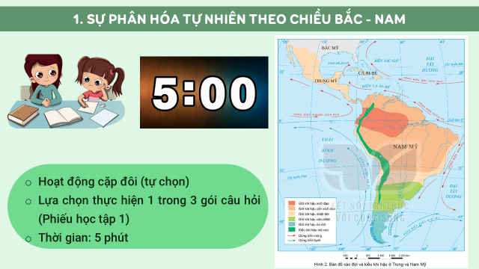

+ Phiếu học tập:

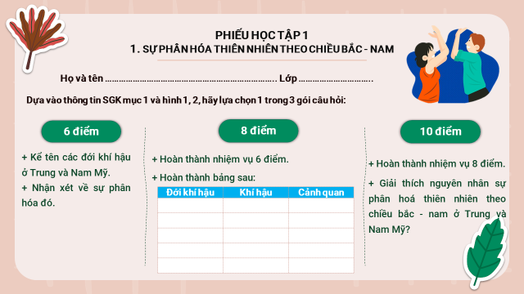

**- Bước 2: Thực hiện nhiệm vụ:**

+ HS thảo luận nhóm để thực hiện nhiệm vụ.

+ Gv quan sát, hỗ trợ HS.

**- Bước 3: Tổ chức báo cáo, thảo luận (5 phút)**

+ GV gọi 1 – 2 nhóm trình bày, các nhóm khác bổ sung.

+ Mở rộng kiến thức:

* GV yêu cầu HS đọc mục “Em có biết?” để tìm hiểu thông tin về hoang mạc A-ta-ca-ma:

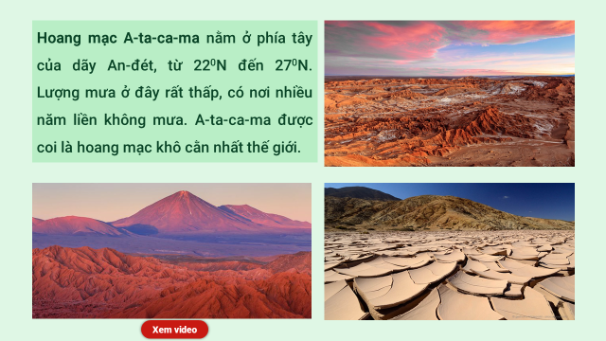

* Giới thiệu về rừng A-ma-dôn

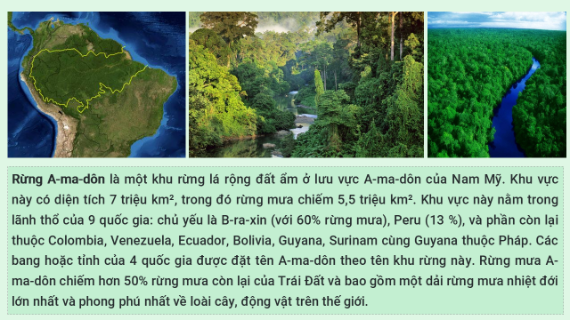

**- Bước 4: Kết luận, nhận định**

+ GV nhận xét chung cả lớp và các cặp.

+ GV chốt lại một số kiến thức cơ bản, chiếu nội dung kiến thức cần ghi vở.

*Chuyển ý*

**Hoạt động 2.2: Tìm hiểu sự phân hóa tự nhiên theo chiều đông - tây và theo chiều cao**

**a) Mục tiêu:**

- Trình bày được sự phân hoá tự nhiên theo chiều đông - tây ở Trung và Nam Mỹ.

- Biết sử dụng bản đổ để xác định phạm vi, các khu vực địa hình.

- Trình bày được sự phân hoá tự nhiên theo chiều cao trên dãy núi An-đét.

**b) Nội dung:** HS hoạt động cặp đôi - nhóm, hoàn thành nhiệm vụ.

**c) Sản phẩm:**

|  |  |  |  |  |  |  |  |  |  |  |  |  |  |  |  |  |  |  |  |  |  |  |  |  |  |
| --- | --- | --- | --- | --- | --- | --- | --- | --- | --- | --- | --- | --- | --- | --- | --- | --- | --- | --- | --- | --- | --- | --- | --- | --- | --- |
| **2. Sự phân hóa thiên nhiên theo chiều đông – tây**   |  |  | | --- | --- | | **Trung Mỹ** | **Nam Mỹ** | | Phía đông và các đảo có lượng mưa nhiều hơn phía tây nên thảm rừng rậm nhiệt đới phát triển; phía tây khô hạn nên chủ yếu là xa van, rừng thưa. | Sự phân hoá tự nhiên theo chiều đông - tây thể hiện rõ nhất ở địa hình:  + Phía đông là các sơn nguyên.  + Ở giữa là các đồng bằng rộng và bằng phẳng.  + Phía tây là miền núi An-đét. |   **3. Sự phân hóa thiên nhiên theo chiều cao**   |  |  |  | | --- | --- | --- | | **STT** | **Đai thực vật** | **Độ cao (m)** | | 1 | Rừng nhiệt đới | 0 - 1 000 | | 2 | Rừng lá rộng | 1 000 - 1 300 | | 3 | Rừng lá kim | 1 300 - 3 000 | | 4 | Đồng cỏ | 3 000 - 4 000 | | 5 | Đổng cỏ núi cao | 4 000 - 5 300 | | 6 | Băng tuyết | Trên 5 300 | |

**d) Tổ chức thực hiện:**

**- Bước 1: GV giao nhiệm vụ:**

+ Giao nhiệm vụ:

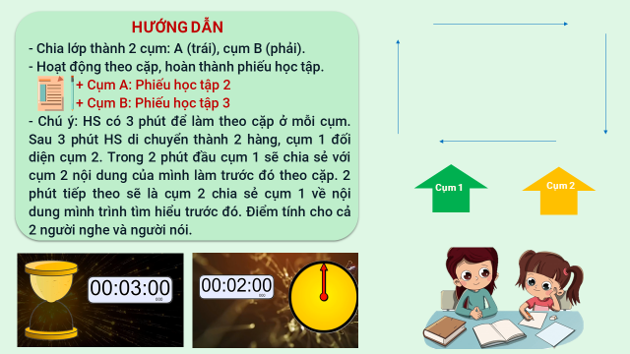

+ Phiếu học tập:

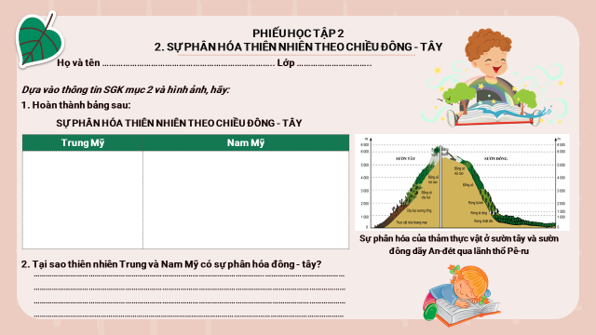

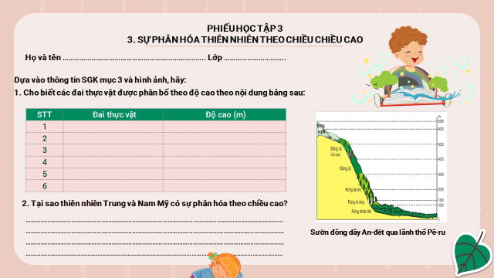

**- Bước 2: HS thực hiện nhiệm vụ:** Các nhóm thảo luận, trả lời câu hỏi. Giáo viên hỗ trợ giúp đỡ học sinh thực hiện nhiệm vụ.

**- Bước 3: Báo cáo, thảo luận:** Các nhóm cùng treo sản phẩm của mình, cử đại diện đứng thuyết trình. Ban GK đi từng sản phẩm, tại mỗi vị trí có thể hỏi 1 vài nội dung. Sau khi đã đi hết lượt, ban GK chấm điểm.

**- Bước 4: Kết luận, nhận định:** Giáo viên nhận xét, đánh giá, xếp hạng về việc thực hiện nhiệm vụ của các nhóm, chốt lại một số kiến thức cơ bản.

**HOẠT ĐỘNG 3: LUYỆN TẬP**

1. **Mục tiêu:**

- Củng cố, luyện tập các kiến thức đã học về đặc điểm tự nhiên Trung và Nam Mỹ.

- Rèn luyện năng lực hợp tác, trung thực, giao tiếp của học sinh.

**b) Nội dung:** HS hoạt động cá nhân trả lời các câu hỏi và ghép nối các nội dung.

**c) Sản phẩm:**

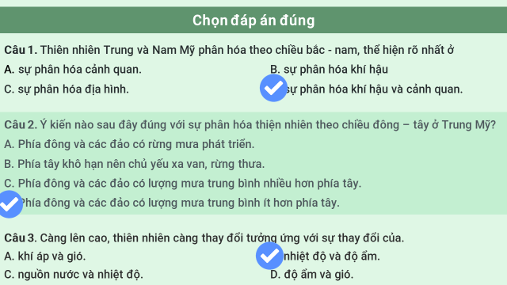

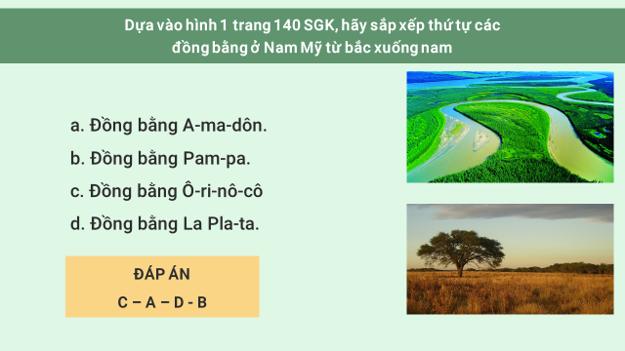

**d) Tổ thức thực hiện:**

**- Bước 1: Giáo viên giao nhiệm vụ:**

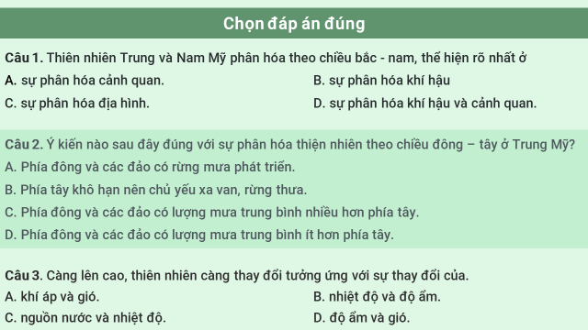

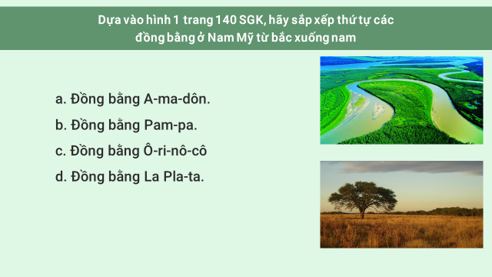

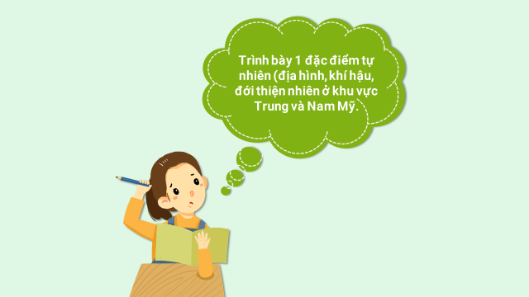

**- Bước 2: HS thực hiện nhiệm vụ:** HS huy động kiến thức đã học và kiến thức của bản thân hoàn thành nhiệm vụ.

**- Bước 3: Báo cáo, thảo luận:**

**- Bước 4: Kết luận, nhận định:** Giáo viên nhận xét thái độ, cách làm việc của học sinh, khen thưởng nhóm đạt giải nhất.

**HOẠT ĐỘNG 4: VẬN DỤNG**

**a) Mục tiêu:** HS có hiểu biết rộng hơn về vị trí địa lí, đặc điểm tự nhiên Trung và Nam Mỹ. Vận dụng kiến thức đã học để giải quyết các tình huống trong cuộc sống.

**b) Nội dung: HS** sưu tầm thông tin về kênh đào Pa-na-ma, sưu tầm những hình ảnh nổi bật về rừng nhiệt đới ở Nam Mỹ.

c) Sản phẩm: Sản phẩm của HS.

**d) Tổ chức thực hiện:**

**- Bước 1: Giáo viên giao nhiệm vụ:**

+ Hoạt động cá nhân.

+ Nhiệm vụ:

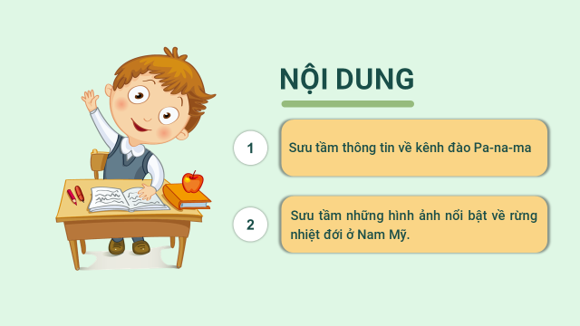

**- Bước 2: Thực hiện nhiệm vụ:**.

**- Bước 3: Báo cáo, thảo luận:**

+ GV gọi 1 -2 nhóm trình bày sản phẩm học tập.

+ Các cặp khác nhận xét, bổ sung (nếu có).

**- Bước 4: Kết luận, nhận định:**

+ GV nhận xét kết quả thực hiện nhiệm vụ của HS.

+ Các nhóm đánh giá chéo, sau đó GV sẽ kết luận, ghi điểm cho các nhóm đạt kết quả tốt.

**NHIỆM VỤ VỀ NHÀ**

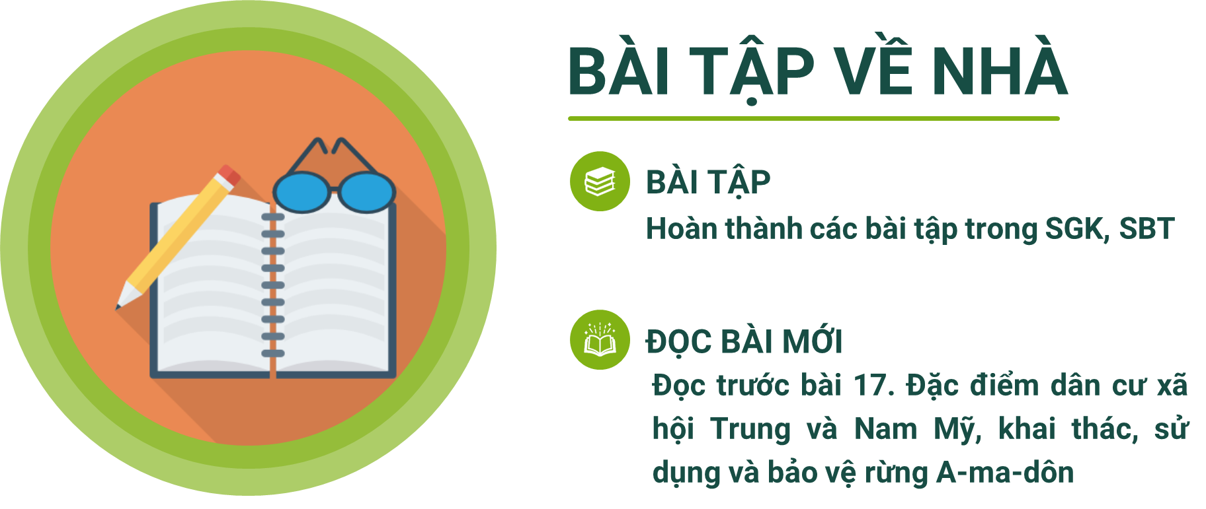

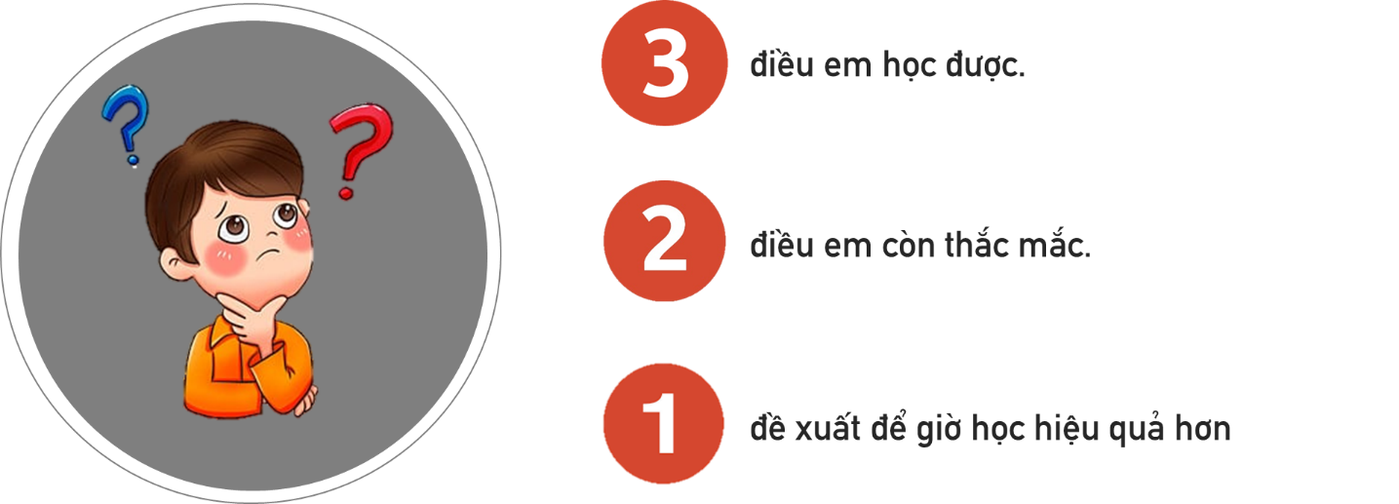

**SUY NGẪM SAU BÀI HỌC**

**(HS suy ngẫm vào vở sau khi làm BTVN)**